第二讲 位置与方向
【知识要点】
- 确定物体位置的条件。由方向和距离两个条件确定物体的位置。
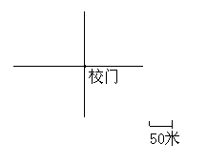
- 在平面图上标出物体位置的方法。要先确定方向，再以选定的单位长度为基准来确定距离，最后画出物体具体的位置，表明名称。
【课堂讲练】
- 确定物体的位置必须知道它相对观测点的方向和距离，你能在平面上标出下面各建筑物的位置吗？
⑴教学楼在校门的正北方向200米处。
⑵图书馆在校门的北偏东30º方向150米处。
⑶体育馆在校门的西偏北45º方向200米处。

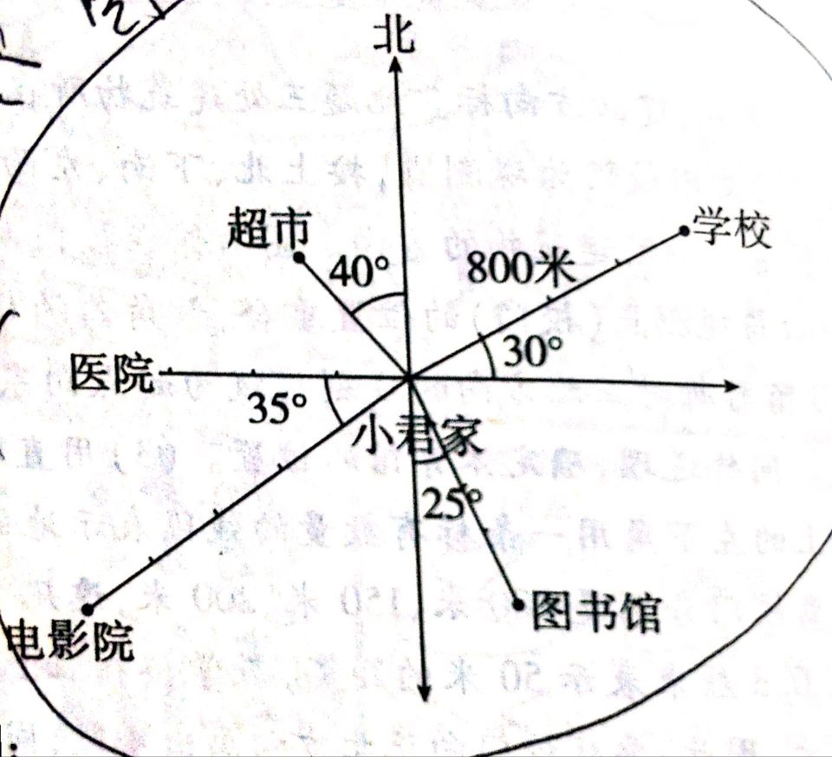
- 看图，回答问题。
以小君家为观测点：
⑴学校在（ ）偏（ ）（ ）的方向上，距离是（ ）米。
⑵超市在（ ）偏（ ）（ ）的方向上，距离是（ ）米。
⑶电影院在（ ）偏（ ）（ ）的方向上，距离是（ ）米。
⑷图书馆在（ ）偏（ ）（ ）的方向上，距离是（ ）米。
⑸医院在（ ）的方向上，距离是（ ）

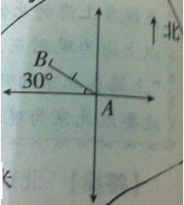

- 填一填。
⑴B点在A点的（ ）偏（ ）（ ）的方向上，距离是（ ）米。
⑵A点在B点的（ ）偏（ ）（ ）的方向上，距离是（ ）米。
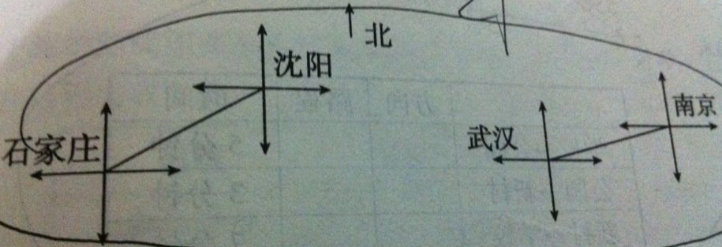
- 根据下图回答问题。
⑴沈阳在石家庄的什么方向上？

⑵石家庄在武汉的什么方向上？

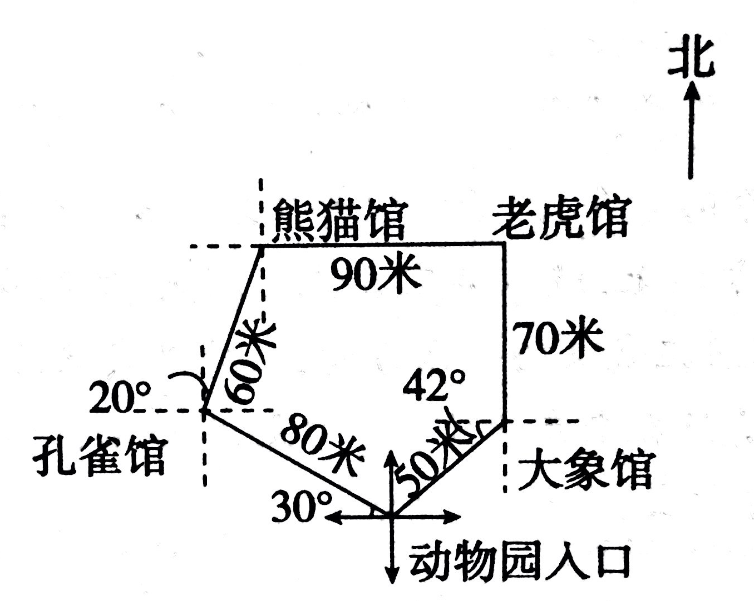
⑶武汉在南京的什么方向上？

- 根据路线示意图，补充所走的方向和路线。
一位小朋友从动物园入口（ ）偏（ ）（ ）的方向走（ ）米到达孔雀馆，然后向（ ）偏（ ）（ ）的方向走（ ）米到达熊猫馆，再向（ ）偏（ ）（ ）的方向走（ ）米到达老虎馆，然后（ ）的方向走（ ）米到达大象馆，最后向（ ）偏（ ）（ ）的方向走（ ）米到达动物园入口。

【课堂练习】
- 填空。
⑴早上，面向太阳，前面是（ ），后面是（ ），左面是（ ），右边是（ ）。
⑵小芳的家在小乐家的东偏南方向，也可以说小芳家在学校的（ ）偏（ ）方向。
⑶学校在小乐家的东偏北20º方向，也可以说学校在小乐家的北偏东（ ）方向。

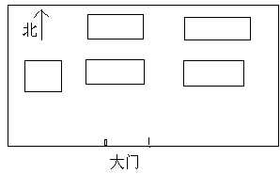
２.根据下面的描述，把有关景点填在方框里。
⑴森林公园的正中心是花坛。
⑵花坛的正北是猴山。
⑶花坛的东北是摩天轮。
⑷花坛的正东是金鱼池。
⑸花坛的正西是鬼城。

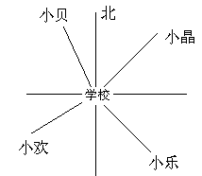
３.看图连线。
⑴小朋友的家各在学校的什么方向？
小贝 西偏南30º
小晶 东偏北45º
小欢 东偏南45º
小乐 北偏西30º

4.1＋2＋3＋4＋……＋98＋99＋100

【课外作业】
- 看图填空。
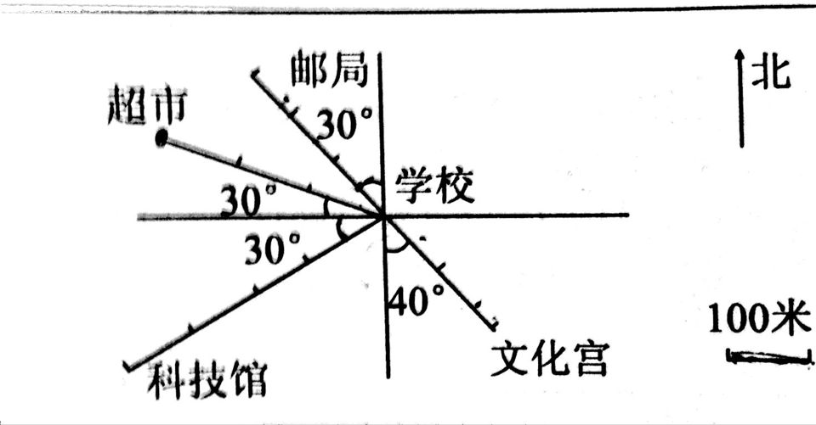
⑴A在O的（ ）偏（ ）方向上，距离是（ ）米。
⑵B在O的（ ）偏（ ）方向上，距离是（ ）米。
⑶C在O的（ ）方向上，距离是（ ）。
⑷D在O的（ ）偏（ ）方向上，距离（ ）米。

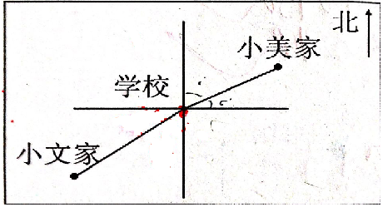
2.⑴小美家在学校的（ ）偏（ ）方向，也可以说小美家在学校的（ ）偏（ ）方向。⑵小文家在学校的（ ）偏（ ）方向，也可以说小文家在学校的（ ）偏（ ）方向。

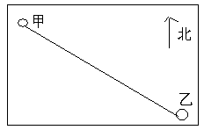
3.甲乙两地相距大约600千米。
甲地在乙地的（ ）偏（ ）的方向上。乙地在甲地的（ ）偏（ ）的方向上。

4.兔子家在哪儿？（画一画）
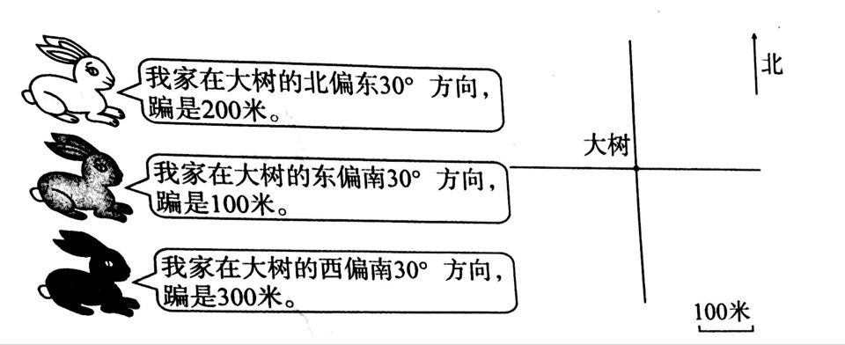
5.看图解决问题。

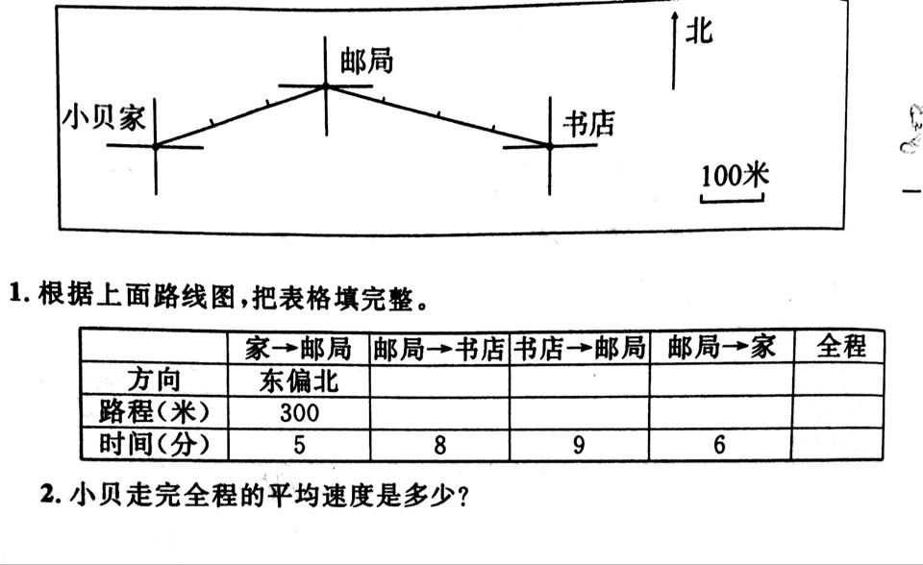
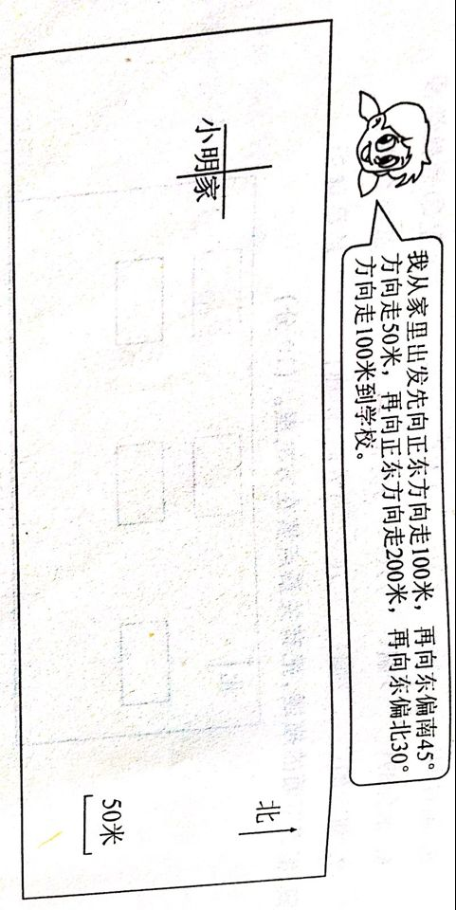
- 画出小明上学的路线图。

